

北京交通大学数字图像处理实验报告

姓名：程维森

学号：21231264

# 引言

背景和目的

图像处理是一门涉及对数字图像进行操纵、增强和分析的学科，它在多个领域中有着广泛的应用，如计算机视觉、医学成像、工程学等。滤波作为图像处理中的重要技术之一，用于消除图像中的噪声、增强图像的特定特征或细节。

在本实验中，我们将探索图像处理中的两种常见滤波方法：均值滤波和中值滤波。均值滤波采用图像局部区域的平均值来替代像素值，有助于平滑图像并降低噪声。而中值滤波则使用局部区域像素的中值来替代中心像素的值，通常用于消除图像中的椒盐噪声等。

这个实验的目的在于：

* 理解和掌握图像处理中常用的均值滤波和中值滤波算法。
* 通过 Python 编程实现这些滤波算法，并将其应用于数字图像。
* 比较并分析两种滤波方法的效果和适用场景，以及它们对图像质量的影响。

本实验旨在帮助理解图像处理中的滤波技术，探索这些技术在不同情景下的应用，以便更好地理解和利用图像处理方法来改善图像质量和特征提取。

# 理论背景

图像表示与存储

图像通常以矩阵形式存储在计算机中。对于彩色图像，常用的表示方式是使用三个矩阵分别表示红色（R）、绿色（G）和蓝色（B）通道，即 RGB 彩色模型。每个通道的矩阵表示了图像中每个像素的对应颜色强度值。在这种表示方式下，图像可以被看作是一个三维矩阵，其中每个元素是一个表示颜色通道强度的值。

例如，对于一个宽度为 w，高度为 h 的图像，它可以表示为三个矩阵：R[h][w]、G[h][w] 和 B[h][w]，分别表示每个像素点的红色、绿色和蓝色通道的强度值。

滤波器与图像滤波

滤波器在图像处理中扮演着关键角色，它们用于改变或增强图像的特定特征。滤波器通常是一个小的矩阵，被应用于图像的不同部分，以产生新的像素值。

均值滤波：

均值滤波是一种简单的线性滤波方法，它通过计算像素周围区域的平均值来替换中心像素的值。这种滤波方法可以有效减少图像中的噪声，并对图像进行平滑处理。

中值滤波：

中值滤波是一种非线性滤波方法，它使用像素邻域中所有像素值的中值来替换中心像素的值。中值滤波特别适用于消除图像中的脉冲噪声或椒盐噪声，因为它能够有效地保留图像的细节，并不容易受到异常值的干扰。

均值滤波和中值滤波的基本原理

均值滤波的基本原理：

对于给定的像素，均值滤波会考虑它周围区域的像素值，并计算这些像素值的平均值。将这个平均值作为新的像素值，从而实现图像的平滑处理。均值滤波的效果在一定程度上取决于滤波器大小和像素周围区域的取值范围。

中值滤波的基本原理：

中值滤波会考虑像素周围区域的所有像素值，并将这些值排序，然后选择排序后中间位置的值作为中心像素的新值。这种方法不受异常值的影响，能够有效地去除噪声，但对于一些特定的图像特征，可能会导致细节的模糊或丢失。

这两种滤波方法都具有一定的优缺点，在不同的应用场景下具有不同的适用性，需要根据具体情况进行选择和应用。

# 方法与实现

请参考附件中的**explain.ipynb**

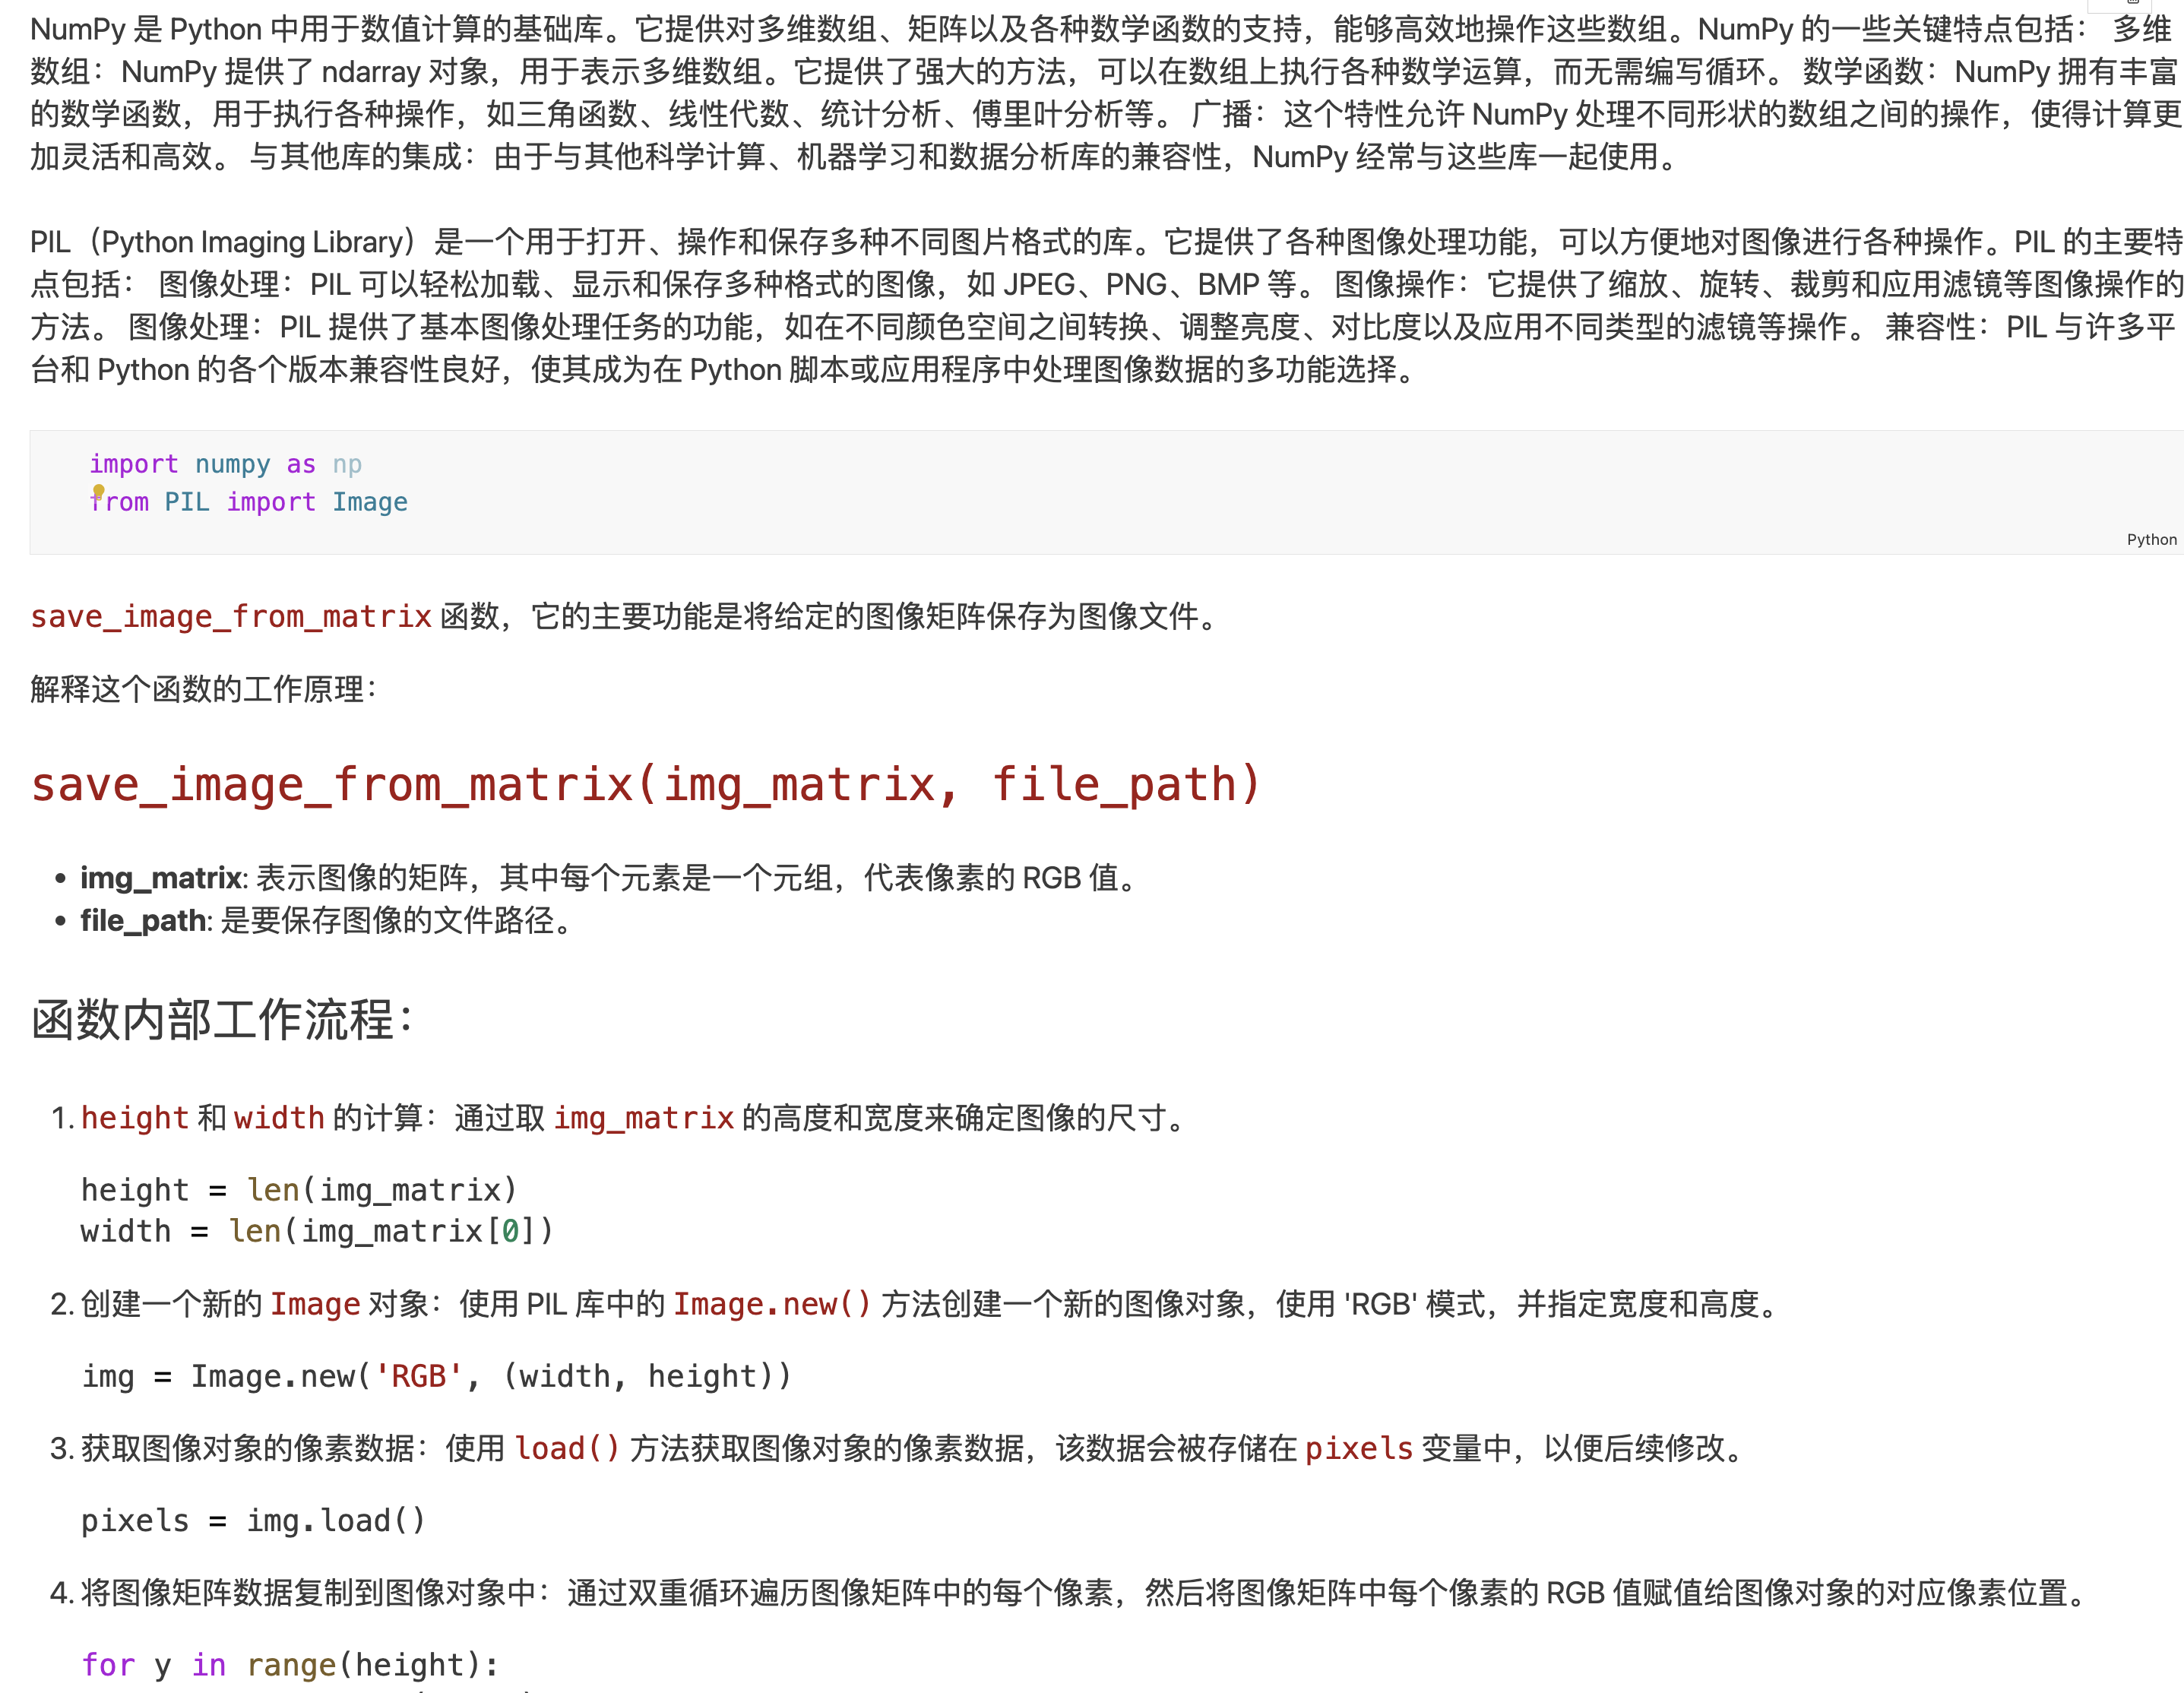

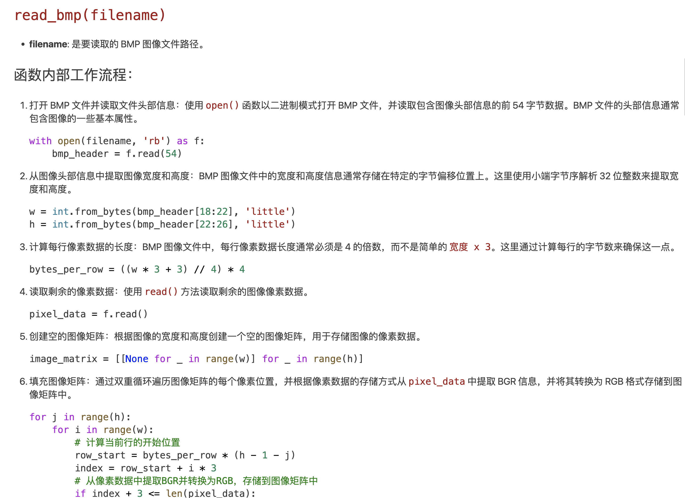

# 实验步骤

* Python 编程语言
* 相应的安装了 NumPy 库和 PIL（或 Pillow）库

读取图像并显示原始图像

from PIL import Image

# 读取图像

original_image = Image.open('path_to_your_image.jpg') # 替换为你的图像路径

# 显示原始图像

original_image.show()

使用 read_bmp 函数读取 BMP 图像并转换为矩阵

# 使用 read_bmp 函数读取 BMP 图像并转换为矩阵

image_matrix = read_bmp('path_to_your_bmp_image.bmp') # 替换为你的 BMP 图像路径

应用均值滤波和中值滤波

# 使用 mean_filter_color 函数进行均值滤波

mean_filtered_img = mean_filter_color(image_matrix, 3) # 使用 3x3 的滤波器大小

# 使用 median_filter 函数进行中值滤波

median_filtered_img = median_filter(image_matrix, 3) # 使用 3x3 的滤波器大小

保存处理后的图像

# 保存均值滤波后的图像

save_image_from_matrix(mean_filtered_img, 'mean_filtered_image.bmp')

# 保存中值滤波后的图像

save_image_from_matrix(median_filtered_img, 'median_filtered_image.bmp')

# 实验结果



**中值滤波**



**均值滤波**

# 结论

本次实验展示了在图像处理中使用均值滤波和中值滤波的效果。通过对图像应用这两种滤波技术，我们观察到以下结果：

均值滤波:

通过计算像素周围区域的 RGB 值的平均值，实现了图像的模糊和平滑处理。

对于去除轻微噪点和模糊化图像具有一定效果，尤其在降低图像细节方面表现良好。

中值滤波:

通过选择像素周围区域的中间值，有效地消除了椒盐噪点等图像中的噪声。

在去除椒盐噪声或者保留图像边缘细节方面表现优秀。

均值滤波与中值滤波的优缺点

均值滤波:

优点：

实现简单，计算速度快。

对于轻度噪声有较好的去除效果。

缺点：

可能导致图像细节的模糊，特别是在滤除噪点的同时也可能模糊了图像的重要特征。

中值滤波:

优点：

对于椒盐噪声和其他非线性噪声有较好的去除效果。

在保留图像细节方面表现优秀。

缺点：

计算量较大，对于大型图像处理速度可能较慢。

可能的改进或扩展方向

组合滤波器：结合多种滤波器进行序列化或并行处理，以克服单个滤波器的局限性，例如先应用中值滤波再应用均值滤波，或者设计自适应滤波器。

参数调优：针对不同图像和噪声类型，调整滤波器的参数或选择不同大小的滤波核，以获得更好的图像处理效果。

使用机器学习技术：探索使用机器学习模型来识别和处理不同类型的噪声，例如卷积神经网络（CNN）等，以获得更精确的图像滤波效果。

**综上所述**，针对不同的图像处理需求和噪声类型，选择合适的滤波方法和参数是至关重要的。通过改进滤波器设计和结合其他技术，可以提高图像处理的质量和效率。